LAPORAN PRAKTIKUM INTERNET OF THINGS (IoT)

Fakultas Vokasi, Universitas Brawijaya

**Praktik Simulasi ESP32 & Sensor Suhu Kelembaban**

*Fayola Carani Malya  
Fakultas Vokasi, Universitas Brawijaya  
Email: fayolacarani@gmail.com*

**Abstract**

ESP32 merupakan mikrokontroler berbasis Wi-Fi dan Bluetooth yang sering digunakan dalam pengembangan sistem Internet of Things (IoT) karena kemampuannya dalam mengintegrasikan perangkat keras dan perangkat lunak secara efisien. Sementara itu, sensor suhu dan kelembaban adalah perangkat yang mampu mendeteksi perubahan suhu dan tingkat kelembapan di lingkungan sekitar secara akurat. Dalam praktik simulasi ini, ESP32 diintegrasikan dengan sensor suhu dan kelembaban untuk memonitor kondisi lingkungan secara real-time. Proses ini mencakup pembacaan data dari sensor, pengolahan data oleh ESP32, hingga pengiriman data ke platform tertentu melalui koneksi nirkabel. Hasil simulasi menunjukkan bahwa sistem mampu mengukur suhu dan kelembaban dengan baik dan dapat diaplikasikan untuk berbagai kebutuhan, seperti pengelolaan rumah pintar, pertanian, dan industri.

Keywords —Internet of Things (IOT), ESP32, mikrokontroler, sensor suhu dan kelembaban, simulasi

**1. Introduction** (Pendahuluan)

**1.1 Latar belakang**

Perkembangan teknologi Internet of Things (IoT) telah membuka peluang besar dalam berbagai bidang, seperti pertanian, industri, kesehatan, hingga pengelolaan lingkungan. IoT memungkinkan perangkat untuk saling terhubung, bertukar data, dan memberikan informasi secara real-time tanpa campur tangan manusia secara langsung. Salah satu perangkat utama yang sering digunakan dalam pengembangan sistem berbasis IoT adalah ESP32. ESP32 merupakan mikrokontroler multifungsi yang dilengkapi dengan konektivitas Wi-Fi dan Bluetooth, sehingga memungkinkan pengolahan data dan pengiriman informasi secara efisien.

Di sisi lain, sensor suhu dan kelembaban memainkan peran penting dalam pengukuran parameter lingkungan. Sensor ini mampu mendeteksi perubahan suhu dan kelembapan di sekitarnya secara akurat dan real-time. Kombinasi ESP32 dengan sensor suhu dan kelembaban memberikan solusi praktis untuk monitoring kondisi lingkungan yang dapat diterapkan dalam berbagai skenario, seperti pengelolaan rumah pintar, irigasi otomatis di bidang pertanian, hingga pengendalian kualitas udara di sektor industri.

Praktik simulasi ESP32 dan sensor suhu kelembaban ini dilakukan untuk mempelajari cara kerja perangkat IoT secara menyeluruh, mulai dari integrasi perangkat keras hingga pengolahan data dan pengiriman informasi. Dengan memahami prinsip dasar sistem ini, diharapkan kemampuan untuk mengembangkan solusi berbasis IoT yang inovatif dan aplikatif dapat ditingkatkan.

**1.2 Tujuan eksperimen**

Penelitian ini bertujuan :   
1. Memahami fungsi dan prinsip kerja ESP32 sebagai mikrokontroler berbasis IOT

2. Mempelajari integrasi antara ESP32 dan sensor suhu kelembaban

3. Mengimplementasikan pengukuran suhu dan kelembaban secara real time

4. Mengevaluasi pengolahan data oleh ESP32 serta pengiriman data melalui konekvisitas nirkabel.

5. Mengidentifikasi potensi aplikasi sistem monitoring ini dalam berbagai bidang

**2. Methodology (Metodologi)**

**2.1 Tools & Materials (Alat dan Bahan)**

Alat dan Bahan yang digunakan :   
1. Mikrokontroler : ESP 32 Devkit VI  
2. Sensor : DHT22  
3. Software : Wokwi, Visual Studio Code, DHT sensor library

**2.2 Implementation Steps (Langkah Implementasi)**

1. Melakukan simulasi di Wokwi untuk simulasi ESP32 & Sensor Suhu Kelembaban sebelum ke Visual Studio Code (code editor).

2. Menambahkan ESP32 DevKit V1 dan sensor DHT22, lalu dihubungkan sesuai skema.

3. Menuliskan kode program di Wokwi

4. Setelah berhasil disimulasikan di Wokwi, kode program di unggah ke Visual Studio Code dengan membuat proyek baru di PlatformIO dengan board ESP32 DevKit V1.

5. Menuliskan kode pada main.cpp

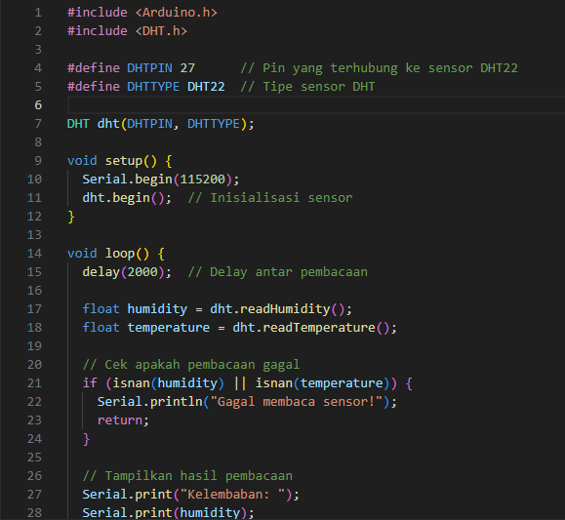

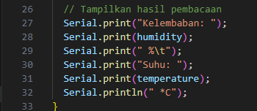

6. Menambahkan Pustaka DHT sensor library pada plartformio.ini

7. Membuat file wokwi.toml untuk menghubungkan firmware hasil kompilasi ke Wokwi.

8. Selanjutnya jalankan program dengan memilih build.

**3. Results and Discussion (Hasil dan Pembahasan)**

**3.1 Experimental Results (Hasil Eksperimen)**

Setelah kode program di unggah di Visual Studio Code, akan memunculkan hasil :   
- Data suhu dan kelembaban akan ditampilkan pada terminal.  
- Sensor DHT22 memberikan output berupa suhu dalam derajar celcius dan kelembaban dalam persen.

**Screenshoot hasil simulasi pada Visual Studio Code :**

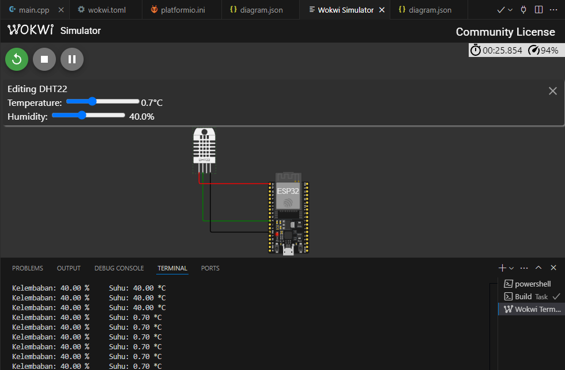

**Pembahasan :   
-** Simulasi berjalan sesuai dengan yang diharapkan  
- Temperature dan humadity bisa disesuaikan dengan kebutuhan.

**4. Appendix (Lampiran, jika diperlukan)**

